ΕΙΣΑΓΩΓΙΚΗ ΕΠΙΜΟΡΦΩΣΗ ΓΙΑ ΤΗΝ ΕΚΠΑΙΔΕΥΤΙΚΗ ΑΞΙΟΠΟΙΗΣΗ ΤΩΝ ΤΠΕ
ΚΑΛΙΑΚΟΥΔΑ ΑΝΘΟΥΛΑ
ΠΕ60
Κ.Π. 1943-2
2ο ΔΣ ΔΡΑΠΕΤΣΩΝΑΣ
5η ΣΥΝΕΔΡΙΑ
ΘΕΜΑ:
- Φτιάξτε ένα ψηφιακό λεξικό (με 10 τουλάχιστον λήμματα), επιλέγοντας τη θεματική της αρεσκείας σας, στο οποίο τα παιδιά θα πρέπει να αντιγράψουν τις λέξεις σε κενά πλαίσια που θα έχετε δημιουργήσει αντιστοίχως κάτω από κάθε εικόνα.

2η ΔΡΑΣΤΗΡΙΟΤΗΤΑ
«Ζώα υπό εξαξάνιση»
Τίτλος : «Ζώα υπό εξαξάνιση»

Στόχος Δραστηριότητας : Να αναγνωρίζουν τα ζώα που βρίσκονται υπό εξαφάνιση.
Τάξη: Νηπιαγωγείο

ΠΕΡΙΓΡΑΦΗ ΑΞΙΟΠΟΙΗΣΗΣ ΤΟΥ ΕΙΚΟΝΟΛΕΞΙΚΟΥ:
Ως αφόρμηση χρησιμοποιήθηκε το έντυπο υλικό μιας περιβαλλοντικής οργάνωσης που προστατεύει άγρια ζώα. Τα παιδιά εξέφρασαν το γνήσιο ενδιαφέρον τους να μάθουμε περισσότερα για αυτά τα ζώα και τα προβλήματα που αντιμετωπίζουν.
Ακολούθησε συζήτηση με τα παιδιά για τις προηγούμενες γνώσεις τους σχετικά με το θέμα. Η νηπιαγωγός κατέγραφε τις ιδέες των παιδιών. Στη συνέχεια η νηπιαγωγός πρότεινε να δημιουργήσουν στη γωνιά του Η/Υ ένα πίνακα αναφοράς με τα ζώα που βρίσκονται υπό εξαφάνιση τον οποίο θα μπορούν συνεχώς να εμπλουτίζουν. Τέλος δημιουργήθηκε το παρακάτω εικονολεξικό.

 |  | 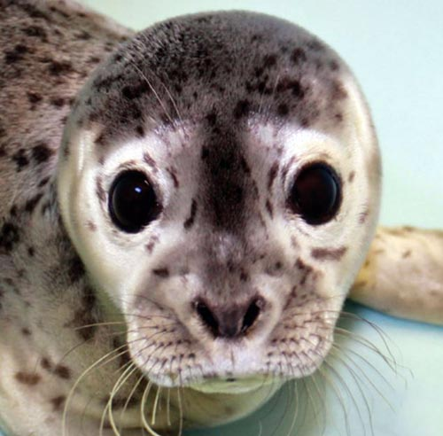
 |  | 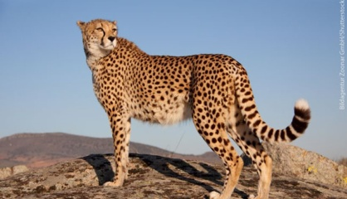
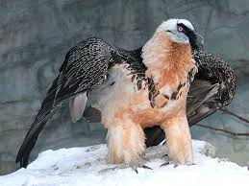 |  | 
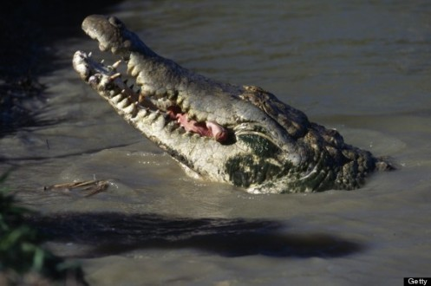 |  | 

